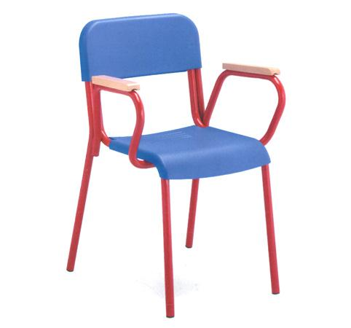
Descrizione:
Poltroncina in tubolare d'acciaio da 22x1.5 mm con
doppio rinforzo metallico sotto la seduta. Sedile e
schienale in polipropilene agganciati al telaio tramite
sistema a scatto senza ausilio di viti o rivetti.
Categoria : Sedute per la scuola
Codice: ES31019

